แผนพัฒนาการเกษตรระดับหมู่บ้าน
บ้าน....หนองบอน.... หมู่ที่ …1… ตำบล…กุดชุม…
อำเภอ…กุดชุม…. จังหวัด…ยโสธร…..

ส่วนที่ 1
ข้อมูลทั่วไปและข้อมูลด้านการเกษตรของหมู่บ้าน
1. ข้อมูลทั่วไปของหมู่บ้าน
1.1 แผนที่หมู่บ้าน
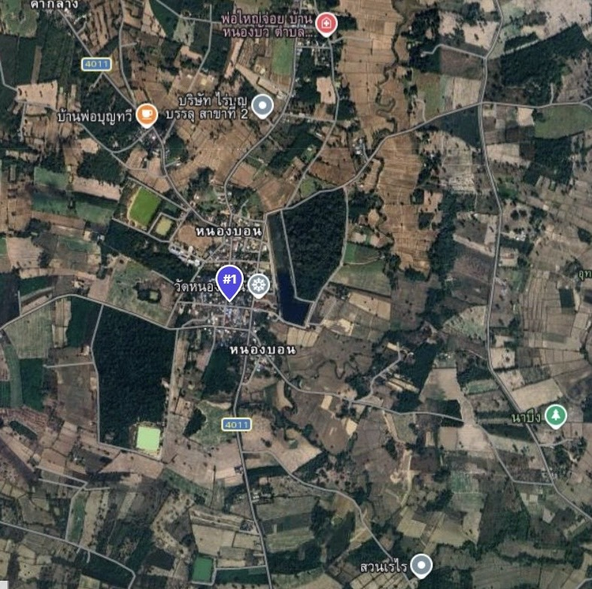

1.2 พื้นที่ทั้งหมด 2,725 ไร่ พื้นที่ทำการเกษตร 1,864 ไร่ พื้นที่ทำนา 825 ไร่
พื้นที่ถือครองโดยเฉลี่ยประมาณ 19 ไร่/ครัวเรือน
1.3 อาณาเขต
บ้าน..หนองบอน... หมู่ที่ ...1... ตั้งอยู่ในตำบล....กุดชุม.... อำเภอ....กุดชุม.... จังหวัด.....ยโสธร..........ห่างจากอำเภอ...กุดชุม.... ไปทางทิศ....เหนือ....... ประมาณ ....8.... กิโลเมตร ห่างจากจังหวัด...ยโสธร ไปทางทิศ....ใต้... ประมาณ .....37..... กิโลเมตร มีอาณาเขตติดต่อ ดังนี้
ทิศเหนือ ติดต่อกับ ......ติดกับตำบลคำเตย อำเภอไทยเจริญ จังหวัดยโสธร....
ทิศใต้ ติดต่อกับ ......บ้านหนองเรือ ตำบลกุดชุม อำเภอกุดชุม จังหวัดยโสธร.....
ทิศตะวันออก ติดต่อกับ ......บ้านเอราวัณ ตำบลกุดชุม อำภอกุดชุม จังหวัดยโสธร...
ทิศตะวันตก ติดต่อกับ ......บ้านคำกลาง ตำบลกุดชุม อำเภอกุดชุม จังหวัดยโสธร....

1.4 ลักษณะภูมิประเทศ
ที่ราบลุ่มและที่ราบเรียบถึงลูกคลื่นลอนลาดเล็กน้อย
1.5 ลักษณะภูมิอากาศ (ให้เขียนอธิบายภูมิอากาศอธิบายพอสังเขป)
อากาศเปลี่ยนแปลงไปตามฤดู ซึ่งมี 3 ฤดู คือ
*ฤดูร้อน เริ่มตั้งแต่เดือน มีนาคม - เมษายน อากาศร้อนและแห้งแร้ง แต่บางครั้งอาจมีอากาศเย็น บ้างครั้งเกิดพายุฤดูฝนฟ้าคะนอง และลมกระโชกแรงหรืออาจมีลูกเห็บตกก่อให้เกิดความเสียหายแก่ประชาชนทุกปี เรียกว่า “พายุฤดูร้อน” อากาศร้อน จะมีอุณหภูมิระหว่าง 35-39 องศาเชลเซียส ร้อนจัด มีอุณหภูมิประมาณ 40 องศาเซลเซียสขึ้นไป
*ฤดูฝน เริ่มตั้งแต่กลางเดือนพฤษภาคม- กันยายน ฝนตกมากในช่วงเดือนพฤษภาคม – ตุลาคม แต่อาจเกิด “ช่วงฝนทิ้งช่วง” ซึ่งอาจนายประมาณ 1-2 สัปดาห์ หรือบางปีอาจเกิดขึ้นรุนแรงและมีฝนน้อยนานนับเดือน ในเดือนกรกฎาคม แต่ในเขตองค์การบริหารส่วนตำบลไม่เคยเกิดอุทกภัยรุนแรง มีฝนตกเฉลี่ยประมาณ 900 มิลลิเมตร
*ฤดูหนาว เริ่มตั้งแต่กลางเดือนตุลาคม ถึง กลางเดือนกุมภาพันธ์ ในช่วงกลางเดือนตุลาคม นานราว 1-2 สัปดาห์ เป็นช่วงเปลี่ยนฤดูกาล จากฤดูฝน เป็น ฤดูหนาว อากาศแปรปรวนไม่แน่นอน อาจมีอากาศเย็น หรืออาจยังมีฝนฟ้าคะนอง อากาศหนาวอุณหภูมิต่ำสุด ประมาณ 15 องศา 1.4 ลักษณะของดิน ลักษณะดินโดยทั่วไปเป็นดินร่วนปนทราย 75 % ดินเหนียวปนทราย ประมาณ 15 % และมีบางส่วน มีลักษณะเป็นพื้นที่ดินเค็ม ประมาณ 10 %
1.6 จำนวนประชากร รวมทั้งสิ้น 721 คน แยกเป็น ชาย 356 คน หญิง 362 คน
1.7 จำนวนครัวเรือน 266 ครัวเรือน
1.8 การประกอบอาชีพ (อาชีพหลักของครัวเรือน)
(1) อาชีพ ทำนา จำนวน 78 ครัวเรือน พื้นที่........825...........ไร่
(2) อาชีพ สวน จำนวน 21 ครัวเรือน พื้นที่........245...........ไร่
(3) อาชีพ เสริม จำนวน - ครัวเรือน พื้นที่........-...........ไร่
(4) อาชีพ เสริม จำนวน - ครัวเรือน พื้นที่..........-.........ไร่
(5) อาชีพ เสริม จำนวน - ครัวเรือน พื้นที่...................ไร่
- 2. ข้อมูลด้านการเกษตรของหมู่บ้าน
2.1 จำนวนครัวเรือนเกษตรกร 78 ครัวเรือน คิดเป็นร้อยละ ของครัวเรือนทั้งหมด
2.2 การใช้ที่ดินเพื่อการเกษตร ทั้งหมด 1,864 ไร่ แบ่งเป็น
(1) ที่นา 825 ไร่ คิดเป็นร้อยละ ของพื้นที่ทั้งหมด
(2) ไม้ผล/ไม้ยืนต้น 145 ไร่ คิดเป็นร้อยละ ของพื้นที่ทั้งหมด
(3) พืชไร่/พืชผัก/ไม้ดอก ไร่ คิดเป็นร้อยละ ของพื้นที่ทั้งหมด
(4) เกษตรอื่นๆ 10 ไร่ คิดเป็นร้อยละ ของพื้นที่ทั้งหมด
2.3 ลักษณะดิน เนื้อดินร่วนซุย โปร่ง ดินมีอินทรียวัตถุอยู่มาก สีของดินดำคล้ำ การระบายน้ำและการถ่ายเท อากาศได้ดี พืชสามารถเจริญเติบโตได้ดี) ความเหมาะสมของดินและคุณภาพดิน ความเหมาะสมของดินและคุณภาพดิน ดินในเขตตำบลกุดชุม ประกอบด้วยชุดดิน 2 ชุด
2.4 แหล่งน้ำเพื่อการเกษตร ได้แก่
1. .............สระน้ำ........................................
2. .............บ่อน้ำบาดาล........................................
2.6 สินค้าเกษตรของหมู่บ้านที่ได้การรับรองมาตรฐาน
(1) (...........แตงโมเนื้อ...........) ได้รับการรับรองมาตรฐาน GAP ปี 2567
(2) (......................) ได้รับการรับรองมาตรฐาน
2.7 แหล่งตลาดรองรับสินค้าเกษตรที่สำคัญ
(1) ตลาดภาคใต้
(2) พ่อค้าเร่ทั่วไป

ข้อมูลเกษตรกรรายแปลง
กลุ่มเกษตรกรปลูกแตงโม GAP บ้านหนองบอน หมู่ที่ 1 ตำบลกุดชุม จังหวัดยโสธร
ที่ | ชื่อ-สกุล | เลขบัตรประชาชน | ที่อยู่ |  |  | เอกสารสิทธิ์ | เลขที่ | พิกัดแปลง |  | พื้นที่ปลูก | พืชที่ปลูก |  | ระยะเวลา  ที่คาด
ที่ | ชื่อ-สกุล | เลขบัตรประชาชน | เลขที่ | หมู่ที่ | ตำบล | เอกสารสิทธิ์ | เลขที่ | X | Y | (ไร่) | ชนิดพืช | พันธุ์ | ว่าจะเก็บเกี่ยว
1 | นายประจิตร์ วงษ์จันทร์ | ๓ ๓๕๐๓ ๐๐๔๘๑ ๒๐ ๑ | 66 | 1 | กุดชุม | น.ส.3 | 144 | 431277 | 1779985 | 8 | แตงโม | คิมสันเรด | ธ.ค./เม.ย./ต.ค.
2 | นางวรัมพร หงษ์สวัสดิ์ | ๓ ๓๕๐๓ ๐๐๓๑๓ ๔๘ ๑ | 313 | 1 | กุดชุม | ส.ค.1 | 563 | 436440 | 1781603 | 5 | แตงโม | คิมสันเรด | ธ.ค./เม.ย./ต.ค.
3 | นางบุญนา จันทมาศ | ๓ ๓๕๐๓ ๐๐๓๐๕ ๓๒ ๑ | 77 | 1 | กุดชุม | น.ส.4จ | 17159 | 430901 | 1780075 | 5 | แตงโม | คิมสันเรด | ธ.ค./เม.ย./ต.ค.
4 | นางสาวสุวารี จันทะมาตย์ | ๕ ๓๕๐๓ ๐๐๐๔๓ ๕๐ ๑ | 109 | 1 | กุดชุม | ส.ป.ก.4-01ข | 1862 | 431929 | 1781786 | 18 | แตงโม | คิมสันเรด | ธ.ค./เม.ย./ต.ค.
5 | นายสุทิน จันทะมาตย์ | ๓ ๓๕๐๓ ๐๐๓๑๓ ๔๗ ๒ | 187 | 1 | กุดชุม | ส.ป.ก.4-01ข | 1862 | 431821 | 1794312 | 18 | แตงโม | คิมสันเรด | ธ.ค./เม.ย./ต.ค.
6 | นางสาวรัศมี นวลจันทร์ | ๓ ๓๕๐๓ ๐๐๓๑๑ ๖๙ ๑ | 164 | 1 | กุดชุม | ส.ป.ก.4-01ข | 27 | 429558 | 1778351 | 5 | แตงโม | คิมสันเรด | ธ.ค./เม.ย./ต.ค.
7 | นายมานพ บุญทศ | ๓ ๓๕๐๘ ๐๐๖๒๐ ๓๗ ๔ | 146 | 1 | กุดชุม | ส.ป.ก.4-01ข | 1504 | 429324 | 1781698 | 10 | แตงโม | คิมสันเรด | ธ.ค./เ.ม.ย./ต.ค.
8 | นางพรสวรรค์ บุญศรี | ๑ ๓๕๐๓ ๐๐๐๕๙ ๑๕ ๔ | 75 | 1 | กุดชุม | น.ส.4จ | 10968 | 430900 | 1779603 | 12 | แตงโม | คิมสันเรด | ธ.ค./เม.ย./ต.ค.
9 | นายวิชิต จันทะมาตย์ | ๓ ๓๕๐๓ ๐๐๓๑๓ ๕๕ ๓ | 51 | 1 | กุดชุม | น.ส.4จ | 14172 | 429349 | 1779515 | 10 | แตงโม | คิมสันเรด | ธ.ค./เม.ย./ต.ค.
10 | นายนิมิต จันทะมาตย์ | ๓ ๓๕๐๓ ๐๐๓๑๓ ๔๔ ๘ | 173 | 1 | กุดชุม | ภ.ท.บ 5 | - | 423508 | 1779314 | 5 | แตงโม | คิมสันเรด | ธ.ค./เม.ย./ต.ค.
11 | นายอุทัย จันทะมาตย์ | ๓ ๓๕๐๓ ๐๐๓๑๓ ๔๒ ๑ | 14 | 1 | กุดชุม | ส.ป.ก.4-01ข | 14450 | 430230 | 1778390 | 8 | แตงโม | คิมสันเรด | ธ.ค./เม.ย./ต.ค.
12 | นายวิชาญชัย คหัสคัดคาม | ๓ ๓๕๐๓ ๐๐๓๙๕ ๑๐ ๐ | 162 | 1 | กุดชุม | น.ส.4จ | 21541 | 429002 | 1779796 | 10 | แตงโม | คิมสันเรด | ธ.ค./เม.ย./ต.ค.
13 | นายพิทัย คหัสคัดคาม | ๓ ๓๕๐๓ ๐๐๓๙๕ ๑๑ ๘ | 186 | 1 | กุดชุม | ส.ป.ก.4-01ข | 7951 | 428950 | 1779660 | 17 | แตงโม | คิมสันเรด | ธ.ค./เม.ย./ต.ค.
14 | นางสาวฐิตาพร แสนสุด | ๑ ๓๕๐๓ ๐๐๐๗๙ ๗๒ ๔ | 176 | 1 | กุดชุม | น.ส.3 ข. | 253 | 432023 | 1779778 | 15 | แตงโม | คิมสันเรด | ธ.ค./เม.ย./ต.ค.
15 | นางสาวนฤมล อัคบุตร | ๑ ๓๕๐๓ ๐๐๑๐๕ ๔๔ ๐ | 33 | 1 | กุดชุม | น.ส.4จ | 10971 | 431127 | 1779319 | 10 | แตงโม | คิมสันเรด | ธ.ค./เม.ย./ต.ค.
16 | นางสาวหนูกาญจน์ สืบเท้า | ๓ ๓๕๐๓ ๐๐๓๑๐ ๑๖ ๓ | 122 | 1 | กุดชุม | น.ส.4จ | 16918 | 430569 | 1781381 | 4 | แตงโม | คิมสันเรด | ธ.ค./เม.ย./ต.ค.
17 | นายบุญเทือง สิงห์กรณ์ | ๓ ๓๕๐๓ ๐๐๓๑๑ ๕๔ ๒ | 79 | 1 | กุดชุม | น.ส.4จ | 14031 | 430690 | 1779001 | 10 | แตงโม | คิมสันเรด | ธ.ค./เม.ย./ต.ค.
18 | นางสาวนิตยา จันทะมาตย์ | ๓ ๓๕๐๓ ๐๐๓๙๔ ๙๙ ๕ | 268 | 1 | กุดชุม | น.ส.3ก | 2863 | 429769 | 1779859 | 10 | แตงโม | คิมสันเรด | ธ.ค./เม.ย./ต.ค.
19 | นายทองอินทร์ จันทะมาตย์ | ๓ ๓๕๐๓ ๐๐๓๑๓ ๖๕ ๑ | 12 | 1 | กุดชุม | น.ส.4จ | 10785 | 421682 | 1779688 | 12 | แตงโม | คิมสันเรด | ธ.ค./เม.ย./ต.ค.
20 | นางสาวสมปอง ภารุสุข | ๓ ๓๕๐๓ ๐๐๓๐๔ ๙๐ ๒ | 130 | 18 | กุดชุม | น.ส.3ก | 871 | 431128 | 1778824 | 17 | แตงโม | คิมสันเรด | ธ.ค./เม.ย./ต.ค.
21 | นางหนูพัด สีแจ่ม | ๕ ๓๕๐๓ ๐๐๐๔๗ ๘๒ ๕ | 66 | 18 | กุดชุม | ส.ป.ก.4-01 ข | 6234 | 427296 | 1784523 | 5 | แตงโม | คิมสันเรด | ธ.ค./เม.ย./ต.ค.
22 | นางวาสนา ไชยรักษ์ | ๕ ๓๕๐๓ ๐๐๐๔๖ ๖๗ ๕ | 20 | 18 | กุดชุม | ส.ป.ก.4-01 ข | 13480 | 429925 | 1781453 | 3 | แตงโม | คิมสันเรด | ธ.ค./เม.ย./ต.ค.
23 | นางปราณี อัคบุตร | ๓ ๓๕๐๓ ๐๐๓๑๔ ๑๗ ๗ | 125 | 18 | กุดชุม | น.ส.3 | 104 | 432189 | 1780520 | 8 | แตงโม | คิมสันเรด | ธ.ค./เม.ย./ต.ค.
24 | นางลำพูล อ่อนแก้ว | ๕ ๓๕๐๓ ๐๐๐๔๐ ๓๗ ๕ | 86 | 18 | กุดชุม | น.ส.4จ | 11012 | 420955 | 1776133 | 4 | แตงโม | คิมสันเรด | ธ.ค./เม.ย./ต.ค.
25 | นางพัฒนา สุวรรณผา | ๓ ๓๕๐๘ ๐๐๔๖๔ ๙๕ ๐ | 9 | 18 | กุดชุม | น.ส.3 | 104 | 432228 | 1780724 | 5 | แตงโม | คิมสันเรด | ธ.ค./เม.ย./ต.ค.
26 | นางสาวจิตรา บุญบรรลุ | ๓ ๓๕๐๓ ๐๐๓๐๑ ๘๒ ๒ | 29 | 18 | กุดชุม | ส.ป.ก.4-01 ข | 1865 | 430526 | 1783353 | 2 | แตงโม | คิมสันเรด | ธ.ค./เม.ย./ต.ค.
ที่ | ชื่อ-สกุล | เลขบัตรประชาชน | ที่อยู่ |  |  | เอกสารสิทธิ์ | เลขที่ | พิกัดแปลง |  | พื้นที่ปลูก | พืชที่ปลูก |  | ระยะเวลา  ที่คาด
ที่ | ชื่อ-สกุล | เลขบัตรประชาชน | เลขที่ | หมู่ที่ | ตำบล | เอกสารสิทธิ์ | เลขที่ | X | Y | (ไร่) | ชนิดพืช | พันธุ์ | ว่าจะเก็บเกี่ยว
27 | นายบุญนาค ต้นลำ | ๓ ๓๕๐๓ ๐๐๓๑๔ ๒๔ ๐ | 40 | 18 | กุดชุม | น.ส.4จ | 10995 | 439869 | 1780138 | 5 | แตงโม | คิมสันเรด | ธ.ค./เม.ย./ต.ค.
28 | นางทองจันทร์ จันทะมาตย์ | ๕ ๓๕๐๓ ๐๐๐๒๒ ๕๒ ๑ | 84 | 18 | กุดชุม | น.ส.3 | 104 | 432189 | 1780520 | 5 | แตงโม | คิมสันเรด | ธ.ค./เม.ย./ต.ค.
29 | นางไพรวรรณ โสตะวงษ์ | ๓ ๓๕๐๓ ๐๐๓๐๓ ๔๙ ๓ | 73 | 18 | กุดชุม | ส.ป.ก.4-01 ข | 2567 | 425591 | 1785944 | 5 | แตงโม | คิมสันเรด | ธ.ค./เม.ย./ต.ค.
30 | นายบุญยัง แก่นบุตร | ๓ ๓๔๐๗ ๐๐๕๓๙ ๑๙ ๒ | 95 | 18 | กุดชุม | ส.ป.ก.4-01 ข | 6584 | 425697 | 1782395 | 6 | แตงโม | คิมสันเรด | ธ.ค./เม.ย./ต.ค.
30 | นายบุญยัง แก่นบุตร | ๓ ๓๔๐๗ ๐๐๕๓๙ ๑๙ ๒ | 95 | 18 | กุดชุม | ส.ป.ก.4-01 ข | 6584 | 425697 | 1782395 | 6 | แตงโม | คิมสันเรด | ธ.ค./เม.ย./ต.ค.
 |  |  |  |  |  |  |  |  |  | 257

ส่วนที่ 2
การวิเคราะห์สภาพแวดล้อมและปัญหาด้านการเกษตรของหมู่บ้าน
โครงการยกระดับศักยภาพการผลิตและช่องทางการตลาดผลผลิตแตงโม จังหวัดยโสธร
1. การวิเคราะห์สภาพแวดล้อมด้านการเกษตรของหมู่บ้าน
1.1 การวิเคราะห์ปัจจัยภายใน หรือสภาพแวดล้อมภายใน ที่ทำให้หมู่บ้านทราบถึงความสามารถหรือความเป็นตัวตนของหมู่บ้าน
1. จุดอ่อน (Weaknesses) ปัจจัยภายในที่ส่งผลเสีย หรือมีผลกระทบต่อหมู่บ้าน เมื่อเทียบกับหมู่บ้านอื่น (เป็นปัจจัยภายในที่หมู่บ้านสามารถเปลี่ยนแปลงและพัฒนาได้)
1. ประสบปัญหาขาดแคลนแหล่งน้ำในบางพื้นที่ และมีพื้นที่เพาะปลูกจำกัด ไม่เพียงพอต่อการขยายกำลังการผลิต
2. ขาดการนำเทคโนโลยีและนวัตกรรมการผลิตขั้นสูงมาประยุกต์ใช้เพื่อเพิ่มประสิทธิภาพ
3. ขาดการสร้างตราสินค้า (Branding) ที่เป็นเอกลักษณ์และการสื่อสารการตลาดออนไลน์
4. ฐานลูกค้ายังไม่ครอบคลุมกลุ่มตลาดที่หลากหลายการสร้างมูลค่าเพิ่มขาดกระบวนการแปรรูปผลิตภัณฑ์ที่หลากหลายเพื่อเพิ่มมูลค่า (Value Added)
2. จุดแข็ง (Strengths) ปัจจัยภายในที่ส่งผลดี หรือประโยชน์ต่อหมู่บ้าน
1. มีทรัพยากรดินและแหล่งน้ำที่อุดมสมบูรณ์และเหมาะสมต่อการเพาะปลูกพืชตระกูลแตง
2. เกษตรกรมีความเชี่ยวชาญและประสบการณ์สูงในการบริหารจัดการแปลงปลูก
3. ผลผลิตมีคุณภาพโดดเด่น รสชาติหวาน กรอบ และเปลือกบางเป็นที่ต้องการของตลาด
4. ผลผลิตได้รับตราสัญลักษณ์สิ่งบ่งชี้ทางภูมิศาสตร์ (GI) และผ่านการรับรองมาตรฐานการปฏิบัติเกษตรที่ดี (GAP)
5. กลุ่มเกษตรกรมีการรวมตัวอย่างเป็นระบบ มีปราชญ์ชาวบ้านเฉพาะด้าน และมีฐานลูกค้าประจำ (Contract Buyers) ที่แน่นอน
1.2 การวิเคราะห์ปัจจัยภายนอก หรือสภาพแวดล้อมภายนอก
1. โอกาส (Opportunities)
1. มีหน่วยงานภาคีเครือข่ายเข้ามาสนับสนุนด้านวิชาการและงบประมาณอย่างต่อเนื่อง
2. สินค้าเป็นที่ยอมรับและสามารถเป็นสินค้าของดีประจำจังหวัดยโสธรซึ่งสามารถพัฒนา สู่ระดับพรีเมียมได้
3. กระแสการบริโภคสินค้าเพื่อสุขภาพ (Health-Conscious) ส่งผลให้ผู้บริโภคมีความพร้อมที่จะจ่ายในราคาที่สูงขึ้นสำหรับสินค้าที่มีความปลอดภัย
4. สามารถพัฒนาผลิตภัณฑ์ในรูปแบบใหม่ๆ (เช่น แตงโมรูปหัวใจ) เพื่อเพิ่มมูลค่า เชิงพาณิชย์
2. อุปสรรค (Threats) ราคาปัจจัยการผลิต อาทิ ปุ๋ย และเมล็ดพันธุ์ มีความผันผวนและปรับตัวสูงขึ้น
1. ปัญหาการนำชื่อผลผลิต "แตงโมยโสธร" ไปสวมสิทธิ์แอบอ้างซึ่งส่งผลกระทบ ต่อภาพลักษณ์และราคา
2. สภาวะวิกฤตทางภูมิอากาศ (Climate Change) ที่ไม่เอื้ออำนวยต่อการเพาะปลูก
3. ศัตรูพืชและโรคระบาด: ปัญหาโรคพืชและแมลงศัตรูพืชที่ส่งผลกระทบโดยตรงต่อปริมาณและคุณภาพของผลผลิต
2. การวิเคราะห์ต้นทุนสินค้าเกษตรของหมู่บ้าน ประเภทสินค้า พืช ชนิดสินค้าเกษตร แตงโม
กลุ่มเกษตรกรปลูกแตงโม GAP บ้านหนองบอน หมู่ที่ 1 ตำบลกุดชุม จังหวัดยโสธร
รายงานวิเคราะห์ต้นทุนและผลตอบแทนการผลิตแตงโม (ต่อพื้นที่ 1 ไร่)
2.1. รายละเอียดต้นทุนการผลิต (Production Cost) ต้นทุนการผลิตแบ่งออกเป็น 4 ขั้นตอนหลัก ดังนี้
- ขั้นตอนการเตรียมแปลงปลูก (5,350 บาท)
- ค่าไถเปิดหน้าดิน, ไถพรวน และไถปั่น: 950 บาท
- ค่าขุดร่องและไถกลบ: 300 บาท
- ค่าวัสดุบำรุงดิน (ปุ๋ยขี้ไก่ 10 กระสอบ) และค่าแรงงาน: 350 บาท
- ค่าวัสดุอุปกรณ์ (พลาสติกคลุมดิน และสายน้ำหยด): 1,600 บาท
- ค่าติดตั้งระบบน้ำ (ค่าวัสดุและค่าแรงงาน): 1,900 บาท
2. ขั้นตอนการเพาะปลูก (1,025 บาท)
- ค่าเมล็ดพันธุ์ (ประมาณ 900 เมล็ด): 400 บาท
- ค่าวัสดุเพาะ (ถาดเพาะ และดินพีทมอส): 300 บาท
- ค่าแรงงานเพาะกล้าและลงแปลงปลูก: 325 บาท
3. ขั้นตอนการดูแลรักษา (5,150 บาท)
- ค่าบริหารจัดการน้ำ (น้ำมันสูบน้ำ): 800 บาท
- ค่าผลิตภัณฑ์บำรุง (ปุ๋ย): 1,500 บาท
- ค่าสารอารักขาพืชและค่าแรงพ่นยา: 1,500 บาท
- ค่ากำจัดวัชพืช: 700 บาท
- ค่าบริหารจัดการต้น (ตัดยอด, ตัดแต่งผล และจัดเถา): 650 บาท
4. ขั้นตอนการเก็บเกี่ยวและขนส่ง (2,700 บาท)
- ค่าแรงงานเก็บเกี่ยวและขนขึ้นขึ้นรถ: 2,100 บาท
- ค่าขนส่งผลผลิต (คำนวณจากน้ำหนัก 4 ตัน): 600 บาท
รวมต้นทุนการผลิตทั้งหมดต่อรอบ: 14,225 บาท/ไร่

2.2. วิเคราะห์รายได้และผลตอบแทน (Revenue and Profit Analysis)
1. ผลผลิตและราคาจำหน่าย
- ปริมาณผลผลิตคาดการณ์: 4,000 กิโลกรัม (4 ตัน) ต่อรอบ
- ราคาจำหน่ายเฉลี่ย: 6 บาทต่อกิโลกรัม
- รายได้รวมจากการจำหน่าย (Total Revenue): 24,000 บาทต่อรอบ
2. การวิเคราะห์กำไรสุทธิ
- กำไรสุทธิต่อรอบ: 9,775 บาท/ไร่
- รอบการผลิตต่อปี: 2 รอบ
- ประมาณการกำไรสุทธิต่อปี: 19,550 บาท/ไร่/ปี

3. แนวทางการพัฒนาและยกระดับศักยภาพการผลิต (Development Strategies)
จากการวิเคราะห์สภาวะแวดล้อมและสภาพปัญหาในปัจจุบัน กลุ่มเกษตรกรได้กำหนดแนวทางความจำเป็นในการพัฒนาไว้ 3 ประเด็นหลัก ดังนี้
3.1. การบริหารจัดการทรัพยากรน้ำ (Water Management Development) แนวทางดำเนินงาน: พัฒนาและปรับปรุงระบบชลประทานในระดับแปลงปลูก เพื่อแก้ปัญหาการขาดแคลนน้ำและเพิ่มประสิทธิภาพการใช้น้ำให้เกิดประโยชน์สูงสุดต่อการเพาะปลูก
3.2. การยกระดับเทคโนโลยีและนวัตกรรมการผลิต (Technological Upgrade) แนวทางดำเนินงาน: ส่งเสริมการนำเทคโนโลยีและนวัตกรรมทางการเกษตรมาใช้ในทุกกระบวนการต้นน้ำถึงปลายน้ำ ตั้งแต่ขั้นตอนการเตรียมดิน การเพาะปลูก การดูแลรักษา จนถึงระบบการเก็บเกี่ยวผลผลิต เพื่อลดต้นทุนและเพิ่มปริมาณผลผลิตต่อไร่
3.3. โครงการส่งเสริมและพัฒนาศักยภาพการผลิตแตงโมมาตรฐาน GAP (Sustainable GAP Promotion Project) มุ่งเน้นการบูรณาการความร่วมมือระหว่างหน่วยงานภาครัฐและภาคส่วนที่เกี่ยวข้อง โดยมีรายละเอียดกิจกรรมสำคัญ ดังนี้:
- ด้านการวิเคราะห์ทรัพยากร: ดำเนินการตรวจสอบและวิเคราะห์คุณลักษณะของดินรายแปลง เพื่อการจัดการธาตุอาหารพืชอย่างแม่นยำ (ความรับผิดชอบหลัก: กรมพัฒนาที่ดิน - พด.)
- ด้านการถ่ายทอดองค์ความรู้: จัดกิจกรรมอบรมเชิงปฏิบัติการเพื่อเพิ่มประสิทธิภาพการบริหารจัดการแปลงปลูกแตงโมตามมาตรฐานสากล (ความรับผิดชอบร่วม: ศพพ. / สำนักงานเกษตร / ชลประทาน / ทสจ. บ่อภาคฯ)
- ด้านการสร้างมูลค่าเพิ่มและช่องทางการตลาด: พัฒนาผลิตภัณฑ์แปรรูปและยกระดับมาตรฐานบรรจุภัณฑ์ พร้อมทั้งขยายช่องทางการจัดจำหน่ายทั้งในและต่างประเทศ (ความรับผิดชอบร่วม: พช. / พณ. / กระทรวงอุตสาหกรรม)

ส่วนที่ 3
แผนงาน/โครงการด้านการเกษตรตามความต้องการของหมู่บ้าน (เรียงลำดับความสำคัญ)

ลำดับที่ | ชื่อโครงการ | งบประมาณ (บาท) | เป้าหมาย/ระยะเวลาดำเนินการ | รายละเอียด/วิธีดำเนินการ | วิธีดำเนินการ (ระบุ ✓ ) |  |  | หมายเหตุ  (หน่วยงานดำเนินงาน)
 |  |  |  |  | ทำเอง | ทำร่วม | หน่วยงานอื่นทำให้ | หมายเหตุ  (หน่วยงานดำเนินงาน)
1 | โครงการส่งเสริมและพัฒนาศักยภาพการผลิตแตงโมมาตรฐาน GAP เพิ่มช่องทางการตลาดออนไลน์ | 10,330 | 2569 | สนับสนุนองค์ความรู้/แพลตฟอร์มออนไลน์/  เพิ่มช่องทางการตลาดออนไลน์ | ✓ |  |  | สำนักงานเกษตรและสหกรณ์จังหวัด
2 | การยกระดับเทคโนโลยีและนวัตกรรมการผลิต ส่งเสริมการนำเทคโนโลยีทางการเกษตรมาใช้ในทุกกระบวนการ เพื่อลดต้นทุนและเพิ่มปริมาณผลผลิตต่อไร่ | - | 2569 - 2572 | สนับสนุนองค์ความรู้  และสนับสนุนเทคโนโลยีการผลิต เช่น เครื่องจักรกล/เครื่องหยอดเมล็ดพันธุ์ |  |  | ✓ | สำนักงานเกษตรจังหวัด/  ศูนย์วิจัยข้าว
3 | โครงการบริหารจัดการทรัพยากรน้ำ พัฒนาและปรับปรุงระบบชลประทานในระดับแปลงปลูก | - | 2569 - 2572 | สนับสนุนองค์ความรู้ |  |  | ✓ | โครงการชลประทานจังหวัด/สำนักงานทรัพยากรธรรมชาติและสิ่งแวดล้อมจังหวัด
ชนิดสินค้า แตงโม GAP บ้านหนองบอน
ต้นทุน เมล็ดพันธ์สายพันธุ์กิมสันเรท ขั้นตอนการเตรียมแปลงปลูก/การเพาะปลูก/การดูแลรักษา/การเก็บเกี่ยว/การขนส่ง รวมต้นทุนการผลิตทั้งหมด 14,224 บาท/ไร่
มาตรฐาน GAP
ตลาด ขายให้พ่อค้าคนกลางจากจังหวัดพังงา ตลาดชุมชน
และตลาดในพื้นที่บริเวณใกล้เคียง
ราคาจำหน่าย
19,550 บาท/ไร่
ผลผลิตเฉลี่ย
60 - 70 ตัน
ราคาจำหน่ายเป็นมูลค่าที่เกิดขึ้น
19,550 บาทx257 ไร่
มูลค่าผลผลิตรวม
5,024,350 บาท

Pain Point สำคัญ (ความจำเป็นในการพัฒนา)
1) ขาดการสร้างตราสินค้าที่เป็นเอกลักษณ์และการทำตลาดออนไลน์
2) ประสบปัญหาแหล่งน้ำในบางพื้นที่ และมีพื้นที่ปลูกจำกัด
3) ขาดการนำเทคโนโลยีและนวัตกรรมการผลิตขั้นสูงมาประยุกต์ใช้เพื่อเพิ่มประสิทธิภาพ
การวิเคราะห์ศักยภาพ/SWOT
จุดแข็ง
1) มีทรัพยากรดินและแหล่งน้ำที่อุดมสมบูรณ์และเหมาะสมต่อการเพาะปลูกพืชตระกูลแตง
2) เกษตรกรมีความเชี่ยวชาญและประสบการณ์สูงในการบริหารจัดการแปลงปลูก
3) ผลผลิตมีคุณภาพโดดเด่น รสชาติหวาน กรอบ และเปลือกบางเป็นที่ต้องการของตลาด และมีฐานลูกค้าประจำ
4) ผลผลิตได้รับการรองมาตรฐาน GAP
จุดอ่อน
1) ประสบปัญหาแหล่งน้ำในบางพื้นที่ และมีพื้นที่ปลูกจำกัด ไม่เพียงพอต่อการขยายกำลังการผลิต
2) ขาดการนำเทคโนโลยีและนวัตกรรมการผลิตขั้นสูงมาประยุกต์ใช้เพื่อเพิ่มประสิทธิภาพ
3) ขาดการสร้างตราสินค้าที่เป็นเอกลักษณ์และการทำตลาดออนไลน์
โอกาส
1) มีหน่วยงานภาคีเครือข่ายเข้ามาสนับสนุนด้านวิชาการและงบประมาณอย่างต่อเนื่อง
2) สินค้าเป็นที่ยอมรับและสามารถเป็นสินค้าของดีประจำจังหวัดยโสธร
3) กระแสการบริโภคสินค้าเพื่อสุขภาพ ส่งผลให้ผู้บริโภคมีความพร้อมที่จะจ่ายในราคาสูง
4) สามารถพัฒนาผลิตภัณฑ์ในรูปแบบใหม่ๆ เช่น แตงโมรูปหัวใจ เพื่อเพิ่มมูลค่าเชิงพาณิชย์
อุปสรรค
สภาวะวิกฤตทางภูมิอากาศที่ไม่เอื้ออำนวยต่อการเพาะปลูก และมีศัตรูพืชและโรคระบาด

ข้อมูลพื้นฐานของกลุ่ม
สมาชิกทั้งหมด 30 ราย
พื้นที่ 257 ไร่
ต้นทุนการผลิตทั้งหมด 14,225 บาท/ไร่
รายได้ทั้งหมด 19,550 บาท/ไร่

ชื่อกลุ่ม กลุ่มเกษตรกรปลูกแตงโม GAP บ้านหนองบอน
หมู่ที่ 1 ตำบลกุดชุม อำเภอกุดชุม จังหวัดยโสธร
จัดตั้ง ปี 2559
ประธาน นายวิชิต จันทะมาตย์
เบอร์ติดต่อ 084-836-5644

สรุปผลการดำเนินงาน
การฝึกอบรมโครงการส่งเสริมและพัฒนาศักยภาพการผลิตแตงโมมาตรฐาน GAP
เพิ่มช่องทางการตลาดออนไลน์

1. กิจกรรม/โครงการ
การฝึกอบรมโครงการส่งเสริมและพัฒนาศักยภาพการผลิตแตงโมมาตรฐาน GAP เพิ่มช่องทางการตลาดออนไลน์

2. ผู้รับผิดชอบ
สำนักงานเกษตรและสหกรณ์จังหวัดยโสธร

3. วัตถุประสงค์
1. เพื่อส่งเสริมและพัฒนาทักษะการนำเทคโนโลยีดิจิทัลมาใช้ในการสร้างช่องทางการจำหน่ายสินค้าเกษตรผ่านระบบออนไลน์
2. เพื่อยกระดับคุณภาพผลผลิตแตงโมให้มีความปลอดภัย ปราศจากสารตกค้าง ได้มาตรฐานสินค้าเกษตรปลอดภัย และสร้างความมั่นใจให้แก่ผู้บริโภค
3. เพื่อเพิ่มขีดความสามารถในการแข่งขัน เทคนิคการถ่ายภาพสินค้า การสร้างสตอรี่แบรนด์ และการทำตลาดดิจิทัลให้แก่กลุ่มเกษตรกร

4. ระยะเวลาการดำเนินงาน
วันที่ 14 สิงหาคม พ.ศ. 2569

5. สถานที่
ศาลาประชาคมบ้านหนองบอน ตำบลกุดชุม อำเภอกุดชุม จังหวัดยโสธร

5. งบประมาณ
จำนวน 10,330 บาท

6. วิธีดำเนินการ
จัดกิจกรรมการฝึกอบรมโครงการส่งเสริมและพัฒนาศักยภาพการผลิตแตงโมมาตรฐาน GAP เพิ่มช่องทางการตลาดออนไลน์
- ทำการตลาดออนไลน์
- ออกแบบภาพอินโฟกราฟฟิกขายแตงโมออนไลน์
- เทคนิคการถ่ายภาพเพื่อประชาสัมพันธ์ผ่านแพลตฟอร์ม
7. เป้าหมาย
เกษตรกร จำนวน 20 ราย
เจ้าหน้าที่ จำนวน 5 ราย

ภาพกิจกรรม

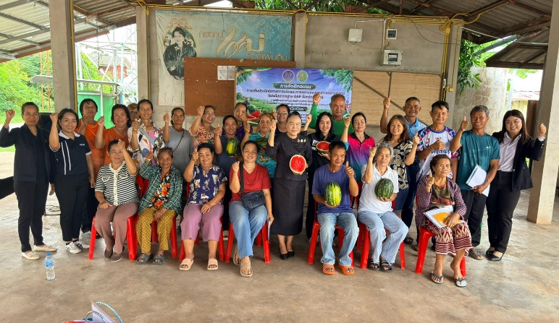 | 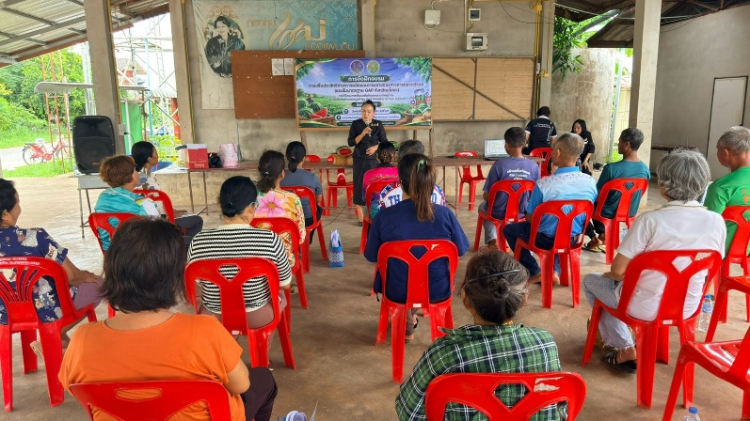 | 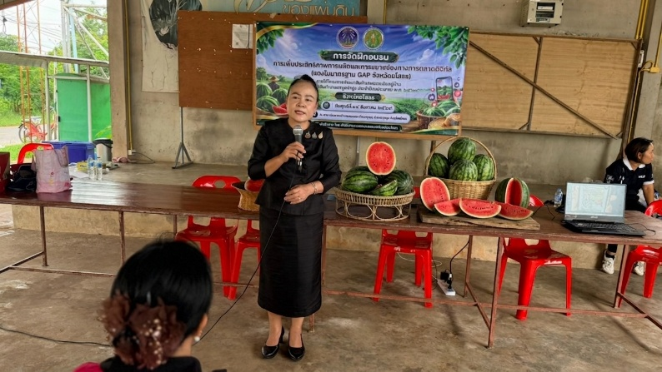
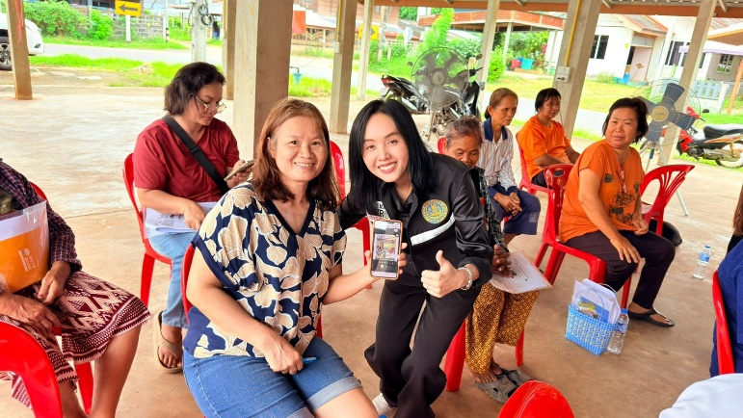 | 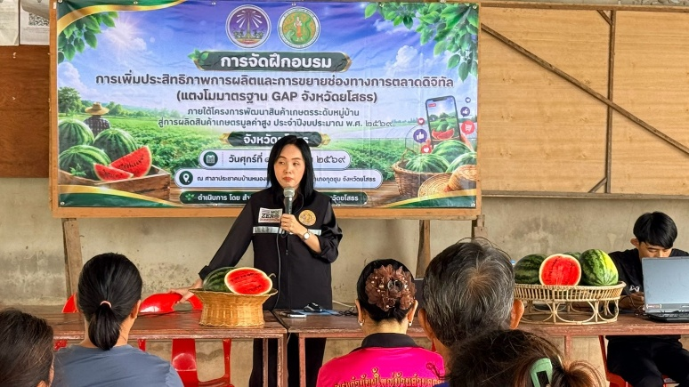 | 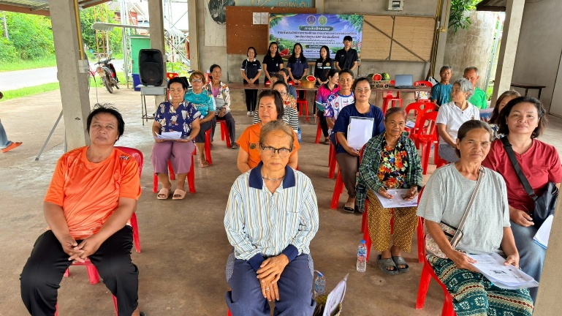
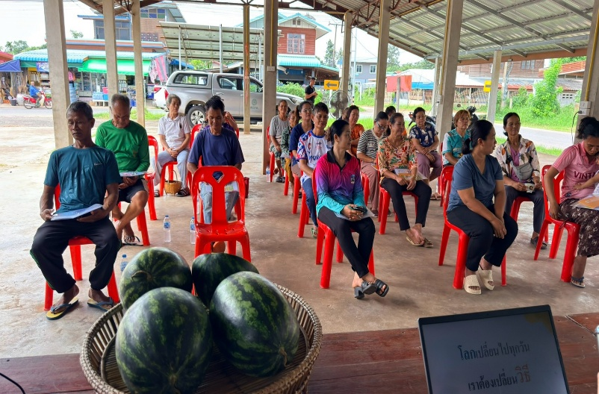 | 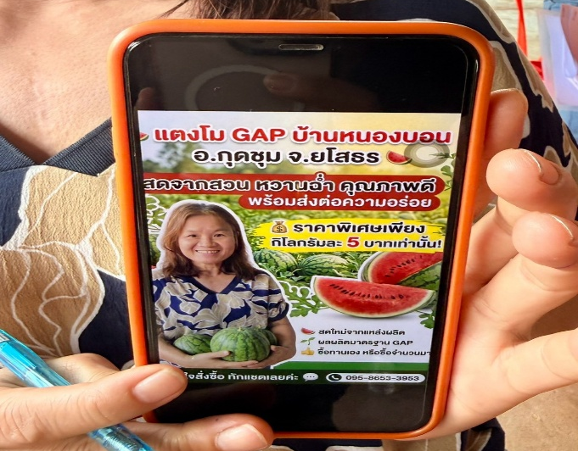 | 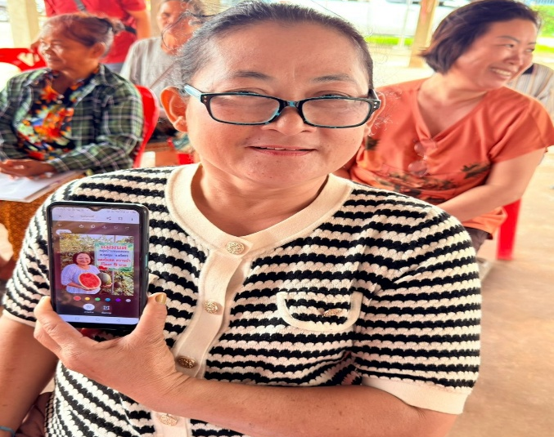
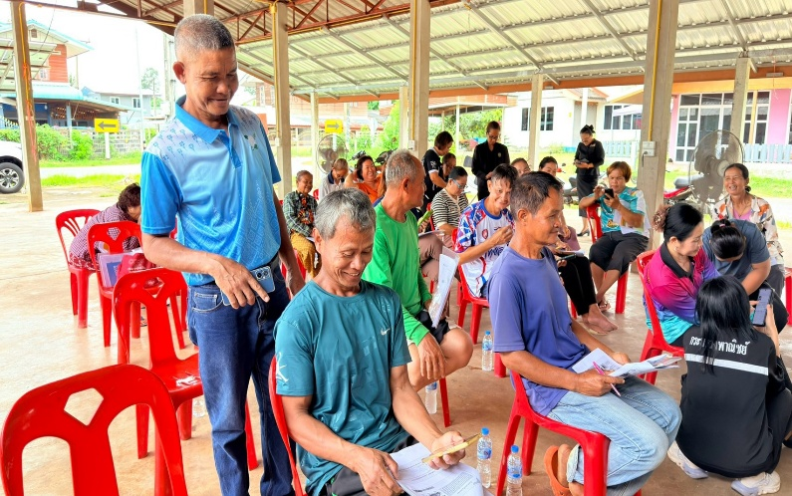 | 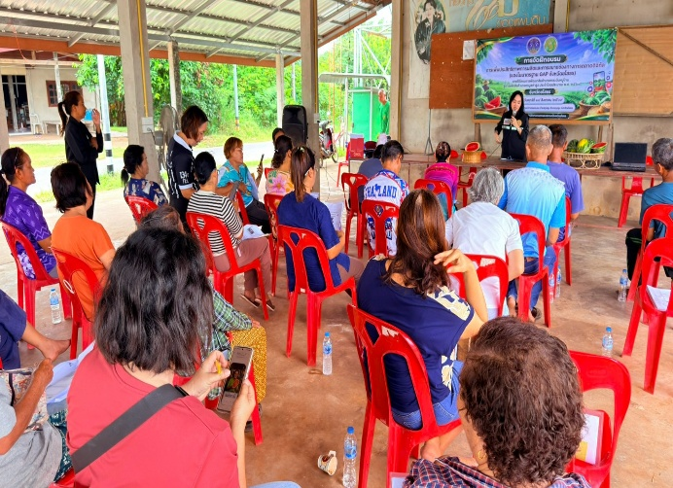 | 

